МБОУ «Парабельская гимназия»

Проектная работа на тему;
«Двигатель стрилинга»

Работу выполнили: Ученик 7 А класса
Насонов К.Ю.

Руководитель проекта:
Харенков В.А.

Парабель – 2017 г.

ОГЛАВЛЕНИЕ

Ведение
Тепловые двигатели
Кто придумал Двигатель Стирлинга
Виды двигателей Стирлинга
Сбор Двигателя
Вывод
СПИСОК ИСПОЛЬЗОВАННЫХ ИСТОЧНИКОВ

ВВЕДЕНИЕ

На рубеже веков человечество смотрит в будущее с надеждой. Надежда эта вполне оправдана: ученая мысль не стоит на месте, напротив, предлагает все новые и новые разработки, внедряя в нашу жизнь все более экономичные, экологически безопасные и перспективные технологии.
В полной мере это касается альтернативного двигателестроения и использования так называемых "новых" альтернативных видов топлива: ветра, солнца, воды и других источников энергии.
Двигатели - сердце современной цивилизации. Они обеспечивают рост производства, сокращают расстояния. Благодаря им человек получает энергию, свет, тепло, информацию, наиболее распространенные в настоящее время двигатели внутреннего сгорания имеют ряд существенных недостатков: их работа сопровождается шумом, вибрациями, они выделяют вредные отработавшие газы и потребляют много топлива. Известен класс двигателей, вред от которых минимален - это двигатели Стирлинга. Они работают по замкнутому циклу, без непрерывных микровзрывов в рабочих цилиндрах, практически без выделения вредных газов, да и топлива им требуется значительно меньше.
Данная проектная работа посвящена сбору двигателя Стирлинга в домашних условиях.

Тепловые двигатели

Тепловой двигатель – это устройство, совершающее работу за счет использования внутренней энергии, тепловая машина, частично превращающая внутреннюю энергию в механическую энергию, использует зависимость теплового расширения вещества от температуры. Действие теплового двигателя подчиняется законам термодинамики. Для работы необходимо создать разность давления по обе стороны поршня двигателя или лопастей турбины. Для работы двигателя обязательно нужно наличие топлива. Это возможно при нагревании рабочего тела (газа, воздуха), которое совершает работу за счёт изменения своей внутренней энергии. Повышение и понижение температуры осуществляется, соответственно, нагревателем и охладителем.

Кто придумал Двигатель Стирлинга

Двигатель Стирлинга был впервые запатентован шотландским священником Робертом Стирлингом 27сентября1816 года. Однако первые элементарные «двигатели горячего воздуха» были известны ещё в конце XVII века, задолго до Стирлинга. Достижением Стирлинга является добавление очистителя, который он назвал «эконом».

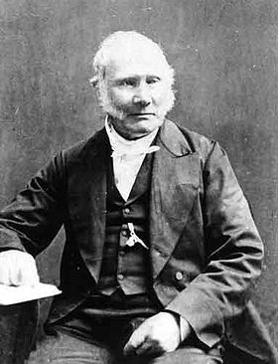

Виды двигателей Стирлинга

Двигатели Стирлинга делятся на три основных типа.

1. Альфа-Стирлинг — содержит два раздельных силовых поршня в раздельных цилиндрах, один — горячий, другой — холодный. Цилиндр с горячим поршнем находится в теплообменнике с более высокой температурой, с холодным — в более холодном. У данного вида двигателя отношение мощности к объёму достаточно велико, но, к сожалению, высокая температура «горячего» поршня создаёт определённые технические трудности.

2. Бета-Стирлинг — цилиндр всего один, горячий с одного конца и холодный с другого. Внутри цилиндра движутся поршень (с которого снимается мощность) и вытеснитель, изменяющий объём горячей полости. Газ перекачивается из холодной части цилиндра в горячую через регенератор. Регенератор может быть внешним, как часть теплообменника, или может быть совмещён с поршнем-вытеснителем.

3.Гамма-Стирлинг — тоже есть поршень и вытеснитель, но при этом два цилиндра — один холодный (там движется поршень, с которого снимается мощность), а второй горячий с одного конца и холодный с другого (там движется вытеснитель). Регенератор может быть внешним, в этом случае он соединяет горячую часть второго цилиндра с холодной и одновременно с первым (холодным) цилиндром. Внутренний регенератор является частью вытеснителя.

Все вышеуказанные двигатели работают за счет нагрева и охлаждения воздуха, при этом, происходит движение поршня, т.е. тепловая энергия преобразуется в механическую энергию движения коленчатого вала. Описанные двигатели требуют только нагрева в системе, что обеспечивает вырабатывание энергии до тех пор пока не продолжается нагрев воздуха.
Для сборки в домашних условиях я выбрал первый вид двигателя Стирлинга – Альфа-Стирлинг. Этот двигатель является самым простым в изготовлении.

Сбор Двигателя

1. Корпус полностью изготовленный из металлической банки. Верхняя и нижняя части двигателя должны быть максимально изолированы друг от друга. Для этой цели идеально подошла баночка от чипсов, их надо 2.
2. Нам надо, что-то что будет удерживать коленвал и маховик, например консервная банка. Главное чтобы совпадали размеры донца и входили друг в друга.
3. Нам нужно что то что будет вращать и держать коленвал. Например От стержня шариковой ручки пишущий узел. Таких деталей нам нужно 3.
4. Обе банки из под чипсов обрезаются. примерно 5 мм. В верхней части одной банки делается посередине отверстие. В него вставляется пишущий узел.
5. Потом нам понадобиться поршенёк. Для этого понадобится графитовый стержень из карандаша. Его, при помощи напильника нужно стереть в парашок. Потом берём холодную сварку разминаем и обваливаем в графитном порошке. После чего формируем цилиндр внутри какой-нибудь трубка. И чтобы поршенёк ходил нам надо сантехнический соединительный бочонок.
6. Потом мы делаем вытеснитель вытеснитель. Вытеснитель мы делаем из губки примерно 1-2 мм . Вытеснитель должен свободно перемещаться внутри корпуса двигателя Стирлинга.
7. Далее мы берём скрепку. От скрепки откусывается отрезок. Длины этого отрезка должно хватать на свободное перемещение. Важно, что бы часть, которая будет перемещаться была идеально ровная. Отрезок скрепки вклеивается по центру губки.
8. Потом в верхней крышке, с края, делается отверстие примерно 5 мм. Над отверстием, при помощи тойже сварки прекрипляем сантехнический соединительный бочонок .
9. В поршне делается отверстие и вклеивается скрепка.
10. В банке, которая удерживает всю конструкцию, сверху делается подшипник. Подшипник также изготавливается из узла ручки. Делаем две дырки напротив друг друга. В банке также делаем отверстие, чтобы облегчить доступ к креплению поршня.
11. Далее очень важная операция. Изготовление коленвала. Коленвал
изготавливается из длинной стальной скрепки.
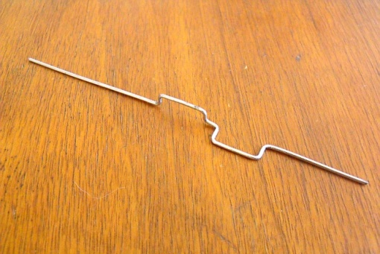

12.Затем делаются шатуны из тойже скрепке. На концы насаживаются трубочки из термоусадки.
13.Потом чтобы шатуны не болтались на коленвале, делаются ограничители из той же термоусадки.

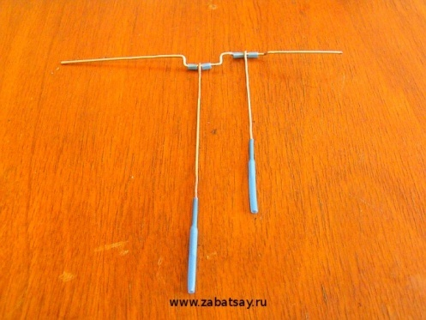

14. Коленвал с шатунами устанавливается в держатель.

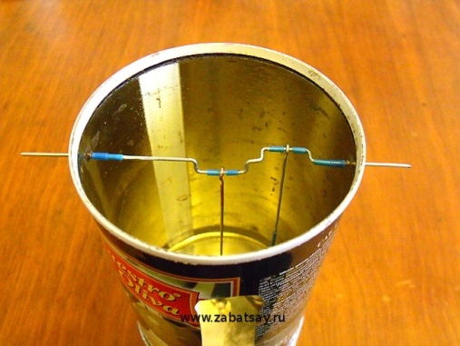

15.Затем насаживаем трубочки на тяги вытеснителя и поршня. Нужно чтобы поршень и вытеснитель лежал на дне.

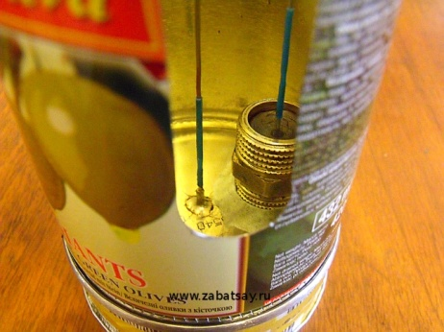

ВЫВОД
В результате проекта в домашних условиях был собран двигатель Стирлинга, который применяется в инженерном деле. Данный двигатель не требует сложных материалов, но требуется точная настройка механизма.

СПИСОК ИСПОЛЬЗОВАННЫХ ИСТОЧНИКОВ

1. Свободная энциклопедия «Википедия» (https://ru.wikipedia.org).
2. Видео-хостинг «Youtude» (http://youtube.com).

